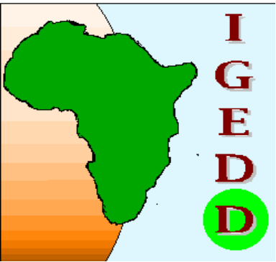
Institut du
Génie de
l’Environnement et du

Développement

Durable

N°2004- /0065/UO/UFR-SEA/IGEDD/R Ouagadougou, le 20/11/2004

Le Responsable

Objet : Demande d’aide en matériel A
informatique pour les étudiants de
l’IGE2D, BURKINA FASO Monsieur le président d’AFRIC’ EDU-ECAM

Monsieur le Président,

Je viens suite à notre rencontre en date du 18 octobre 2004 à l’ECAM (LYON) vous exprimer nos besoins en matériel informatique et confirmer notre demande d’aide à votre association en matière de formation en informatique. Comme nous vous l’avons déjà expliqué, l’IGEDD est un nouvel institut ouvert à l’Université de Ouagadougou depuis septembre 2004. Cet institut à vocation sous-régionale, forme des acteurs de la promotion et de la protection de l’environnement et de la mise en œuvre du concept de développement durable. L’accès à l’informatique par nos étudiants est essentiel mais actuellement très limité dû particulièrement à l’indisponibilité en matériel informatique et au manque de formation. C’est pourquoi nous comptons sur votre aide pour résoudre ce problème important que nous rencontrons actuellement.

Nos besoins en équipement informatique sont les suivants :

- 95 ordinateurs qui seront repartis comme suit :
  - 50 ordinateurs pour l’équipement d’une salle de ressources à l’usage des étudiants en « génie de l’environnement ».
  - 40 ordinateurs pour l’équipement des salles d’études des licences et des Master I et II en « gestion de l’environnement » et en « science du danger »
  - 05 ordinateurs qui seront placés dans chacune des quatre salles de classes de l’Igedd à la disposition des enseignants pour leur cours (vidéo projection).
- Un serveur afin de connecter tous les ordinateurs en réseau et de relier les salles de cours au bâtiment (à 50 m) abritant le Laboratoire de Physique et Chimie de l’Environnement (LPCE) et la une salle Université Internationale du Développement Durable (UIDD).
- 05 vidéo projecteurs pour les enseignements (cours, travaux dirigés, travaux pratiques) et dans la salle de ressources.

Nous sollicitons également votre assistance pour la formation des étudiants et de techniciens en maintenance informatique et à l’utilisation de certains logiciels particuliers et à la gestion du système que vous mettez en place.

Il est annexé à ce document le plan prévisionnel d’installation des ordinateurs, ainsi que la présentation de notre institut.

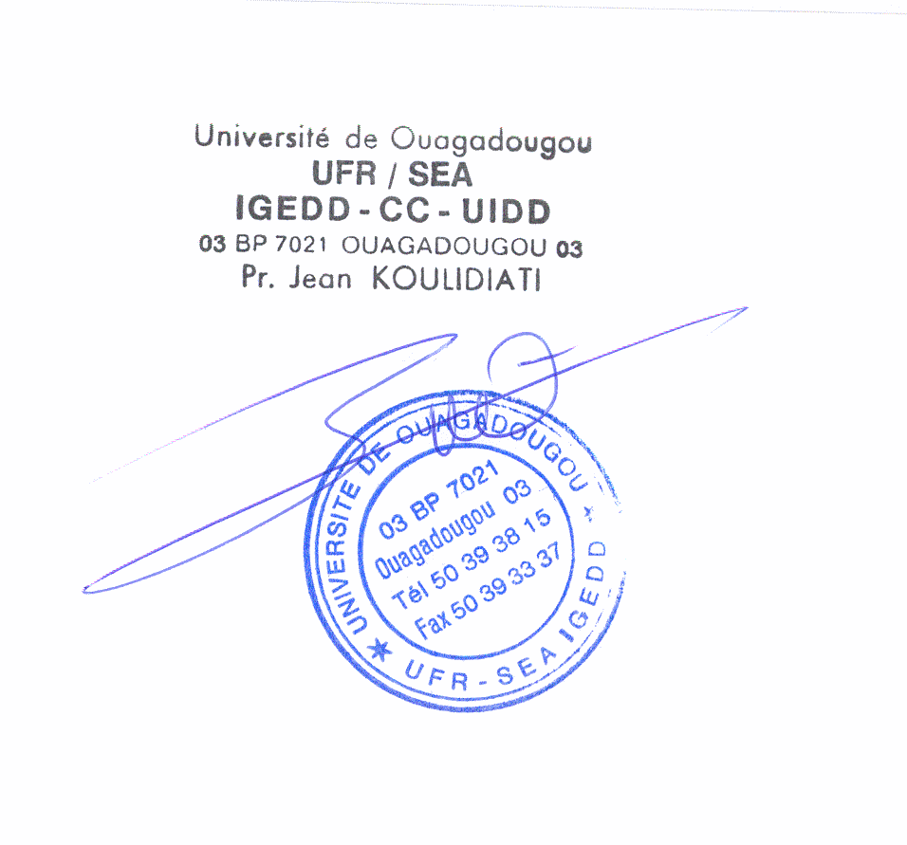
Tout en comptant sur votre aide, nous vous prions d’accepter l’expression de notre amitié sincère.

Pr Jean KOULIDIATI
Chevalier des Palmes Académiques (France)

Présentation
de
L’institut du Génie de l’Environnement et du Développement Durable(I.G.E.D.D.)
----------------------------------------------
L’Institut du génie de l’Environnement et du développement Durable (L’IGEDD ) est établissement transversal de l’Unité de Formation et de Recherches en Sciences Exactes et Appliquées (UFR-SEA).
Il est composé ainsi qu’il suit :
- un laboratoire, le laboratoire de Physique et Chimie de l’Environnement (LPCE)
- une Licence professionnelle en génie de l’Environnement option Gestion Traitement valorisation des déchets
- une Licence professionnelle en génie de l’Environnement option Eau et Assainissement
- Une Licence professionnelle en Génie de l’environnement option Sols, dépollution et Aménagement du Territoire
- Un Master année 1 de Physique Appliquée option Energie et Technologie
- Une Master année 2 en Sciences du Danger option Management des Risques Industriels et Environnementaux

1-Des professionnels pour gérer l’environnement et le développement durable.
Nos sociétés industrielles produisent pour assurer notre bien être mais cela induit une exploitation des richesses naturelles et l’obtention de sous-produits : les déchets.
Notre environnement en est profondément affecté.
Afin que nous puissions poursuivre notre développement socio-économique, il devient nécessaire de maîtriser ces perturbations par la mise en place de systèmes de production propre et par une consommation raisonnable des richesses naturelles rendue possible grâce à la valorisation et le recyclage des déchets.
Ces actions nécessitent la présence sur le terrain de professionnels maîtrisant parfaitement les technologies modernes de l’environnement.
Au sein d’une entreprise ou administration, ces professionnels sont à même de concevoir un programme de gestion environnemental respectant les nombreuses contraintes législatives et réglementaires.

2-Pourquoi la création de l’Institut du Génie de l’Environnement et du Développement Durable (IGE2D) ?
L’Institut du Génie de l’Environnement et du Développement Durable (IGE2D) forme des spécialistes maîtrisant les disciplines et les concepts de l’ensemble des industries de l’environnement.
La formation permet aux étudiants, à la sortie de la filière, d’être immédiatement opérationnels grâce à une progression dans l’acquisition des compétences dans les domaines des déchets, de l’eau, des sols pollués.
Cette progression se retrouve aussi dans l’acquisition de connaissances relatives au droit de l’environnement, au management environnemental, à la gestion des risques et aux politiques publiques.
Enfin l’Institut du Génie de l’Environnement et du Développement Durable (IGE2D) permet de développer une culture relative à l’environnement, intégrant l’économie urbaine, la conservation des espaces naturels et la biodiversité, mais également la démarche qualité ainsi que la gestion des entreprises.
La méthode pédagogique mise en œuvre comporte différentes étapes.
Des enseignements théoriques et scientifiques sont dispensés par des universitaires et des professionnels afin de donner des bases fondamentales à la compréhension des processus de l’environnement.
Des professionnels dispensent également des enseignements pratiques et, pour finaliser la méthode, les étudiants sont initiés à la recherche.

3-Les débouchés

La double compétence et la diversité des cursus des étudiants permettent d’investir tous les domaines et toutes les fonctions dans l’environnement.
Les missions sont très variées, avec le plus souvent des postes à responsabilité tels que : Chargés de mission, chargé de développement, ingénieurs d’études, Chef de projet, Chef d’exploitation, responsable ou conseiller technique, responsable d’équipe, responsable de service, ingénieur technico-commercial, éco-conseiller, expert .
Les structures d’accueil sont elles aussi très diverses ; il s’agit le plus fréquemment des industries de l’environnement, des industries dans tous les domaines, des collectivités locales et territoriales, des bureaux d’étude mais aussi ce sont des services de l’Etat dans la police de l’environnement, la surveillance, la métrologie, les sociétés de contrôle ….

4 - Modalités : Conditions d’admission à l’IGEDD
Les candidats sont admis à l’IGEDD de la manière suivante :
4.1 - Inscription en Licence Professionnelle :
- Etre titulaire d’au moins un DEUG A, ou B, d’un DUT approprié, ou avoir validé au moins les deux premières années de médecine ou de pharmacie. Sinon, avoir un Baccalauréat et avoir eu un parcours professionnel ; dès lors, l’inscription est autorisée par la voie de la Validation des Acquis Professionnels* (VAP*).
- déposer à la scolarité un dossier de candidature contenant au moins : une lettre de candidature à une inscription à l’IGEDD tout en précisant l’option, une photocopie légalisée du dernier diplôme, une lettre de motivation, une lettre de recommandation.
- le recrutement définitif se fera soit par voie concours (épreuves écrites) soit par voie d’entretien devant un jury spécialement réuni à cet effet. En ce qui concerne les professionnels (validation des acquis y compris) le recrutement se fera après un entretien devant un jury.
- le nombre d’étudiants burkinabé par option de licence professionnelle ne saurait dépasser dix (10) dont cinq (5) étudiants en formation initiale et cinq (5) étudiants professionnels y compris ceux recrutés après validation des acquis.
- Il est octroyé à chacun des pays autres que le Burkina deux inscriptions annuels maximum par option de licence.
4.2 Inscription en Mastèr année 1
- Entre titulaire d’une Licence professionnalisée ou de tout autre diplôme jugé équivalent ; Sinon, demander une Validation des Acquis Professionnels.
- déposer à la scolarité un dossier de candidature contenant au moins : une lettre de candidature à une inscription à l’IGEDD, une photocopie légalisée du dernier diplôme, une lettre de motivation, une lettre de recommandation.
- le recrutement définitif se fera soit par voie concours soit par voie d’entretien devant un jury spécialement réuni à cet effet. En ce qui concerne les professionnels (validation des acquis y compris) le recrutement se fera après un entretien devant un jury.
- le nombre d’étudiants burkinabé ne saurait dépasser dix (10) dont cinq (5) étudiants en formation initiale et cinq (5) étudiants professionnels y compris ceux recrutés après validation des acquis.
- Il est octroyé à chacun des pays autres que le Burkina deux inscriptions annuels maximum.
4.3 Inscription en Master année 2
- Entre titulaire d’une MST, d’une maîtrise, d’un master année 1 ou de tout autre diplôme jugé équivalent ; sinon introduire une demande de Validation des Acquis Professionnels.
- déposer à la scolarité un dossier de candidature contenant au moins : une lettre de candidature à une inscription à l’IGEDD, une photocopie légalisée du dernier diplôme, une lettre de motivation, une lettre de recommandation.
- le recrutement définitif se fera soit par voie de concours soit par voie d’entretien devant un jury spécialement réuni à cet effet. En ce qui concerne les professionnels (validation des acquis y compris) le recrutement se fera après un entretien devant un jury.
- le nombre d’étudiants burkinabé ne saurait dépasser dix (10) dont cinq (5) étudiants en formation initiale et cinq (5) étudiants professionnels y compris ceux recrutés après validation des acquis.
- Il est octroyé à chacun des pays autres que le Burkina deux inscriptions annuels maximum.

5 - De la Validation des Acquis Professionnels (V.A.P.)
La VAP organise la reconnaissance sociale et économique de savoirs et de compétences acquis hors de tout système de formation organisé, par le biais de l’expérience professionnelle et/ou de l’activité personnelle.
Le VAP permet, sous conditions, d’accéder à une formation universitaire sans disposer du titre requis ou d’être dispensé d’une partie des enseignements et épreuves. Ce dispositif permet une réponse personnalisée au projet individuel ou collectif.
5.1 Pourquoi La V.A.P. ?
La VAP permet :
  - De reconnaître et valider le rôle formateur, pour l’individu, du travail et de l’organisation du travail.
  - De valider les compétences économiques construites dans un environnement en mouvement.
5.2 Comment ?
La VAP est un outil multifonctions conçu pour :
- Evaluer les compétences et les savoirs possédés,
- Permettre leur reconnaissance,
- Organiser des filières de formation professionnelle,
- Favoriser les démarches personnelles d’élévation du niveau de qualification,
- Aider à la réorientation.

6- Modalités pratiques
Effectifs par niveau et ou option: dix (10) burkinabé maximum et dix (10) non burkinabé
Lieu : Université de Ouagadougou

plan prévisionnel d’installation des or dinateurs
x
x
x
x
x
x
x
x
x
x
x
x
x
x
x
x
x
x
x
x
x
x
x
x
x
x
x
x
x
x
x
x
x
x
x
x
x
x
x
Licence-Sols
(10+1 ordinateurs)
x
x
x
x
x
x
x
x
x
x
x
x
x
x
x
x
x
x
x
x
x
x
x
Licence-Déchets
(10+1 ordinateurs)
Licence-Eau
(10+1 ordinateurs)
Centre de Ressources
x
Master I et II
(10+1ordinateur)
LPCE*
(bâtiment R+2)
- L’Université de Ouagadougou est équipée d’un réseau informatique avec un haut débit .
- Le serveur sera disposé au 1er étage du LPCE dans la salle UIDD ou dans la salle de ressources
Connexion Internet
(50+1 ordinateurs)

